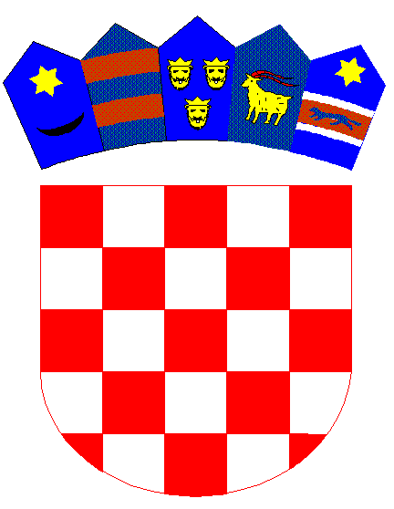

REPUBLIKA HRVATSKA
DUBROVAČKO-NERETVANSKA ŽUPANIJA
Osnovna škola Petra Kanavelića, Korčula
Ante Starčevića 1, 20260 Korčula
TEL 020/716 126 TEL/FAX 020/715 023
EMAIL ured@os-pkanavelica-korcula.skole.hr
WEBhttp://os-pkanavelica-korcula.skole.hr/
MB 03080838 OIB 32072063566 Šifra škole 19-038-001 IBAN HR3924070001100577744

KLASA: 007-04/01-24-1
URBROJ: 2117-139-01/24-06
Korčula, 14. svibnja 2024.

- OGLASNA PLOČA

Predmet: Važnije odluke sa 26. sjednice Školskog odbora

26. sjednica Školskog odbora održana je dana 24. svibnja 2024. godine, a na istoj sjednici donjete su slijedeće važnije odluke.

Jednoglasno je usvojen zapisnik sa 25.sjednice Školskog odbora.

Jednoglasno je utvrđena lista kandidata za imenovanje ravnatelja/ice Osnovne škole Petra
Kanavelića, Korčula

Predsjednica Školskog odbora

Mirela Tolj

